**TD 3 - Les divisions cellulaires**

**Exercice 1 :**

Soit une cellule somatique dont le génome est constitué d’une paire de chromosomes métacentriques et d’une paire de chromosomes acrocentriques. Identifiez les différentes phases de la mitose chez cette cellule.

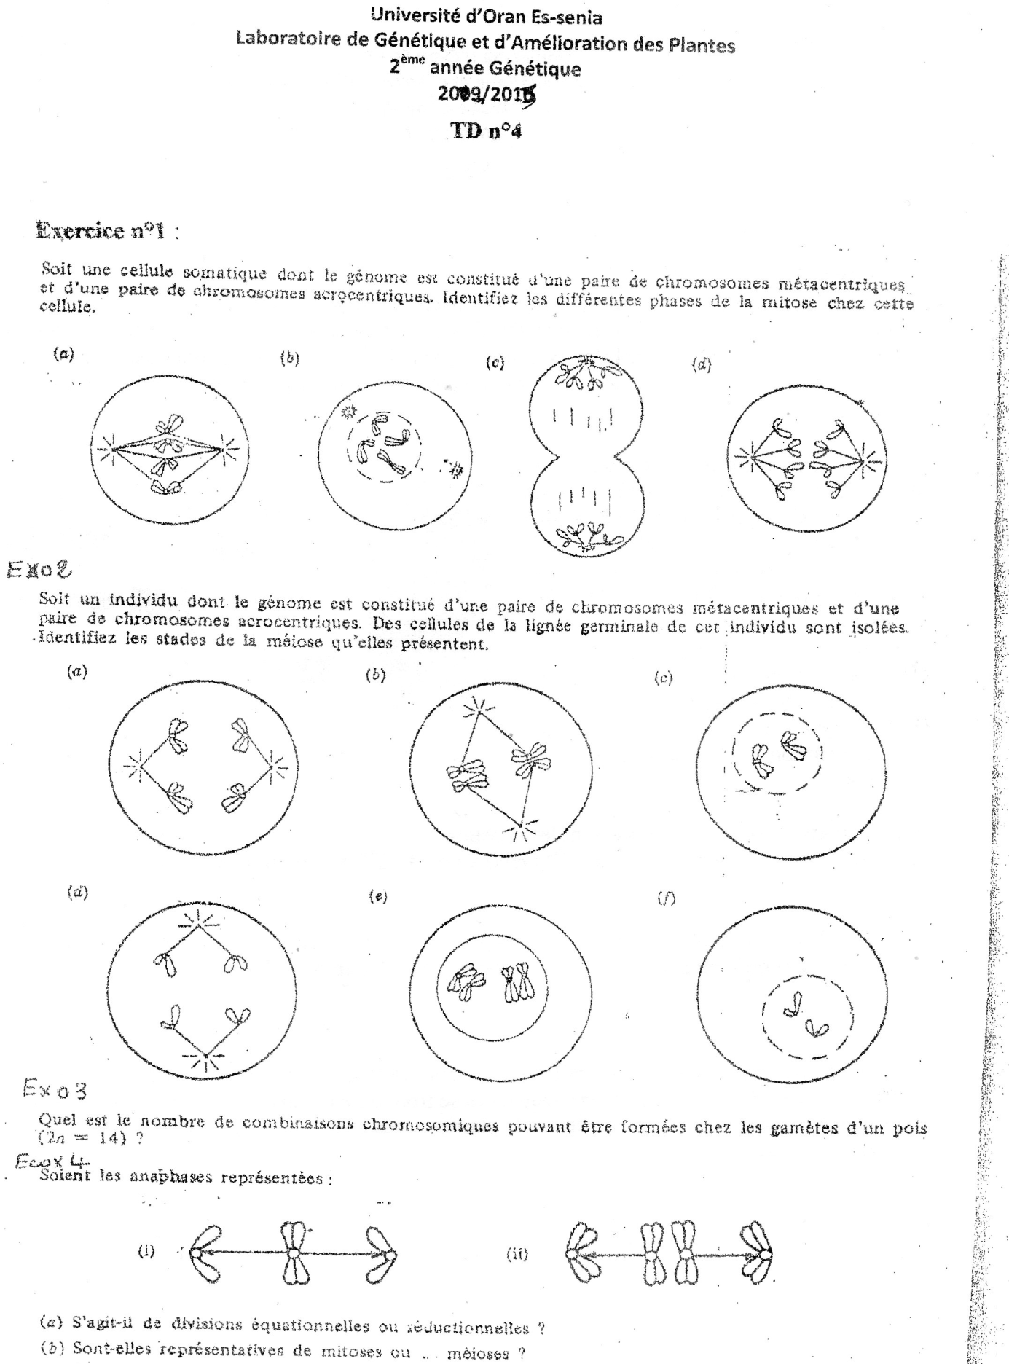

**Exercice 2 :**

Soit un individu dont le génome est constitué d’une paire de chromosomes métacentriques et d’une paire de chromosomes acrocentriques. Des cellules de la lignée germinale de cet individu sont isolées : identifiez les stades de la méiose qu’elles présentent.

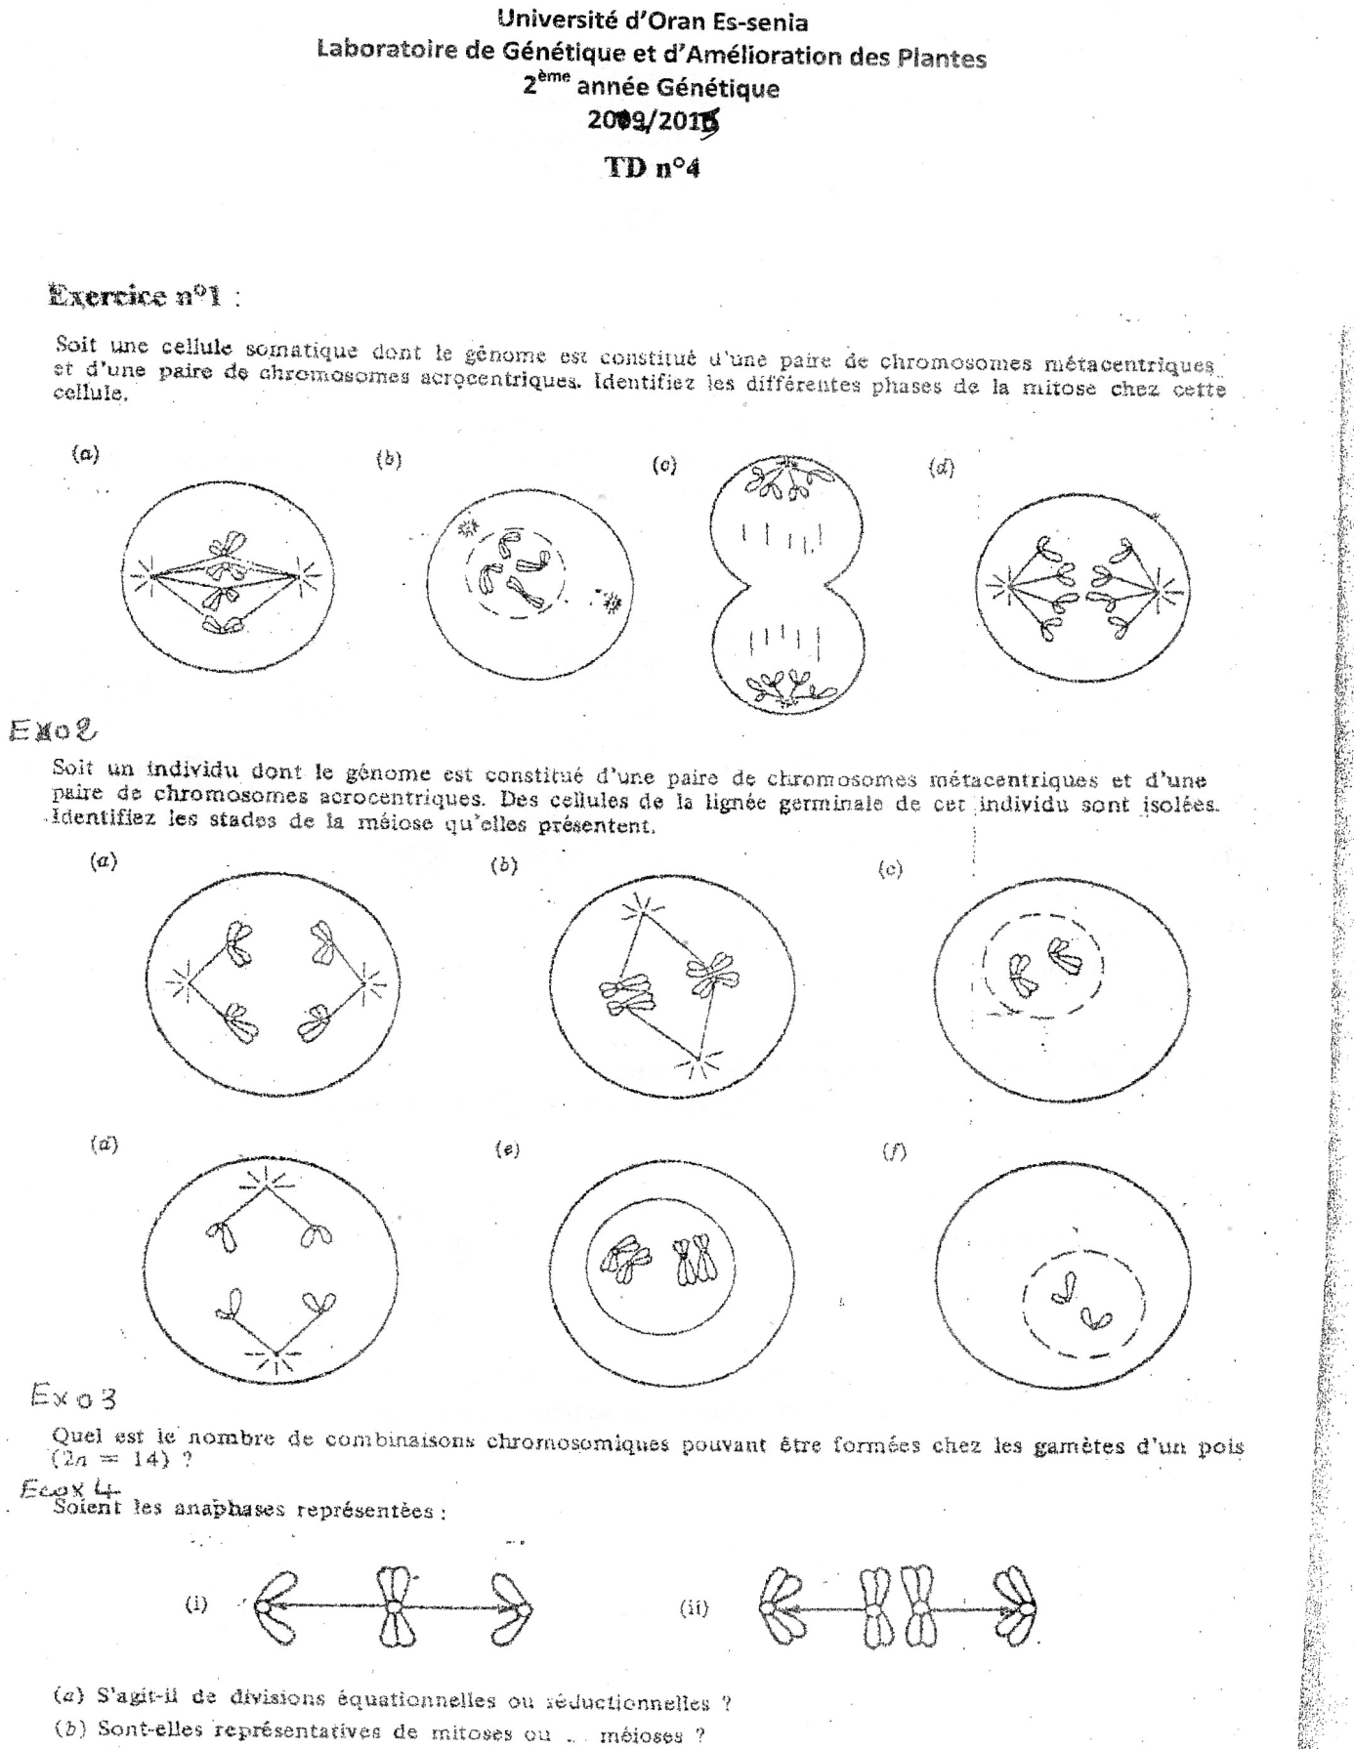

**Exercice 3 :**

Soient les anaphases représentées :

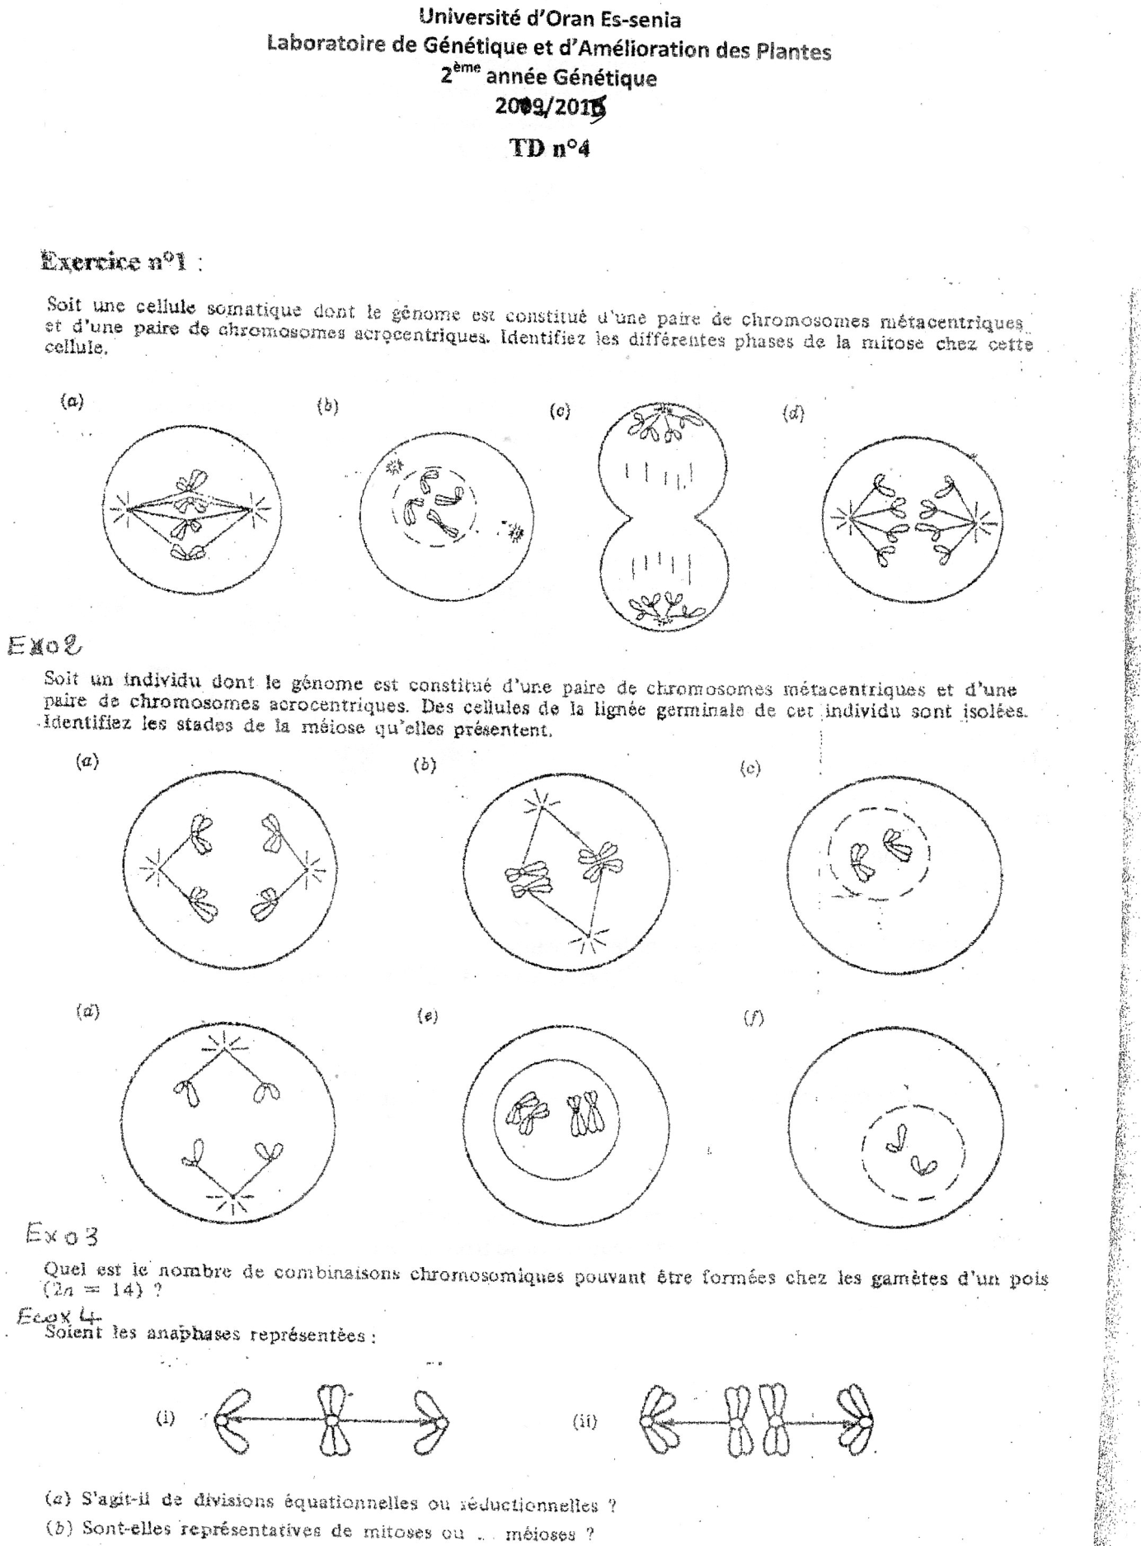

* S’agit-il de divisions équationnelles ou réductionnelles ?
* Sont-elles représentatives de mitoses ou méioses ?

**Corrige type**

**Exercice 1 :**

Les différentes phases de la mitose sont

1. Métaphase : les chromosomes sont au milieu de la plaque équationnelle.
2. Prophase : dédoublement du centrosome et dégradation de la membrane nucléaire.
3. Télophase les deux chromatides sont au Pol et formation d’un étranglement qui permettre de donner 2 cellules filles.
4. Anaphase : ici y a migration polaire, les deux chromatides migre vers Pol.

* Si on veut classer les étapes on va trouver : b-a-d-c.

**Exercise 2:**

(a)Anaphase I, (b) Métaphase I, (c) Prophase II, (d) Metaphase II, (e) debut prophase I, (f) telophase II.

**Chromosome Métacentrique** : taille bras courts (p) = taille bras longs (q)

**Chromosomes acrocentriques** ont donc deux bras de longueurs très inégales, l'un très court, l'autre long.

**Exercice 3 :**

1. Equationnelle (II) Réductionnelle
2. Mitose (II) méiose.